1. YapıMarket1.bak dosyasını bilgisayarımıza indiriyoruz
2. 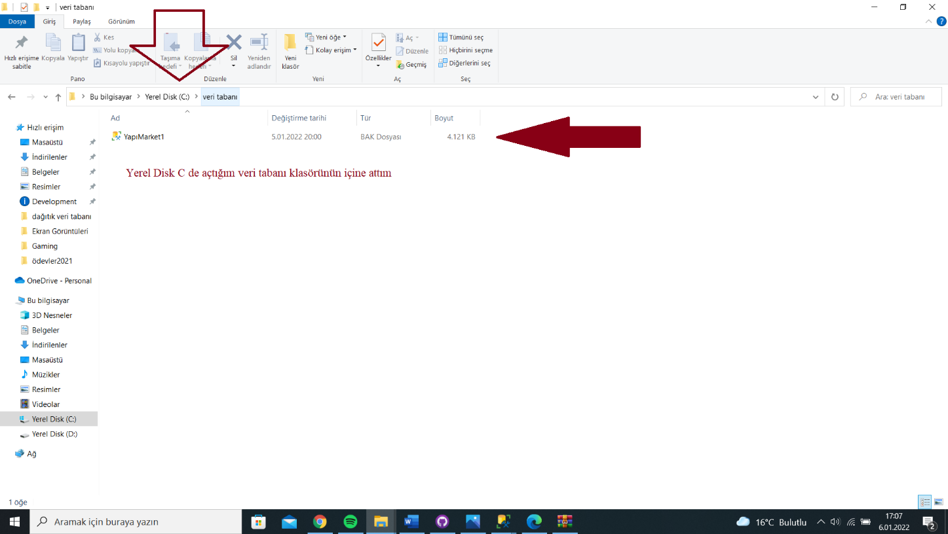Yerel Disk C içinde yeni bir klasör oluşturuyoruz ve dosyamızı içine atıyoruz
3. MSSQL uygulamamızı açıyoruz
4. 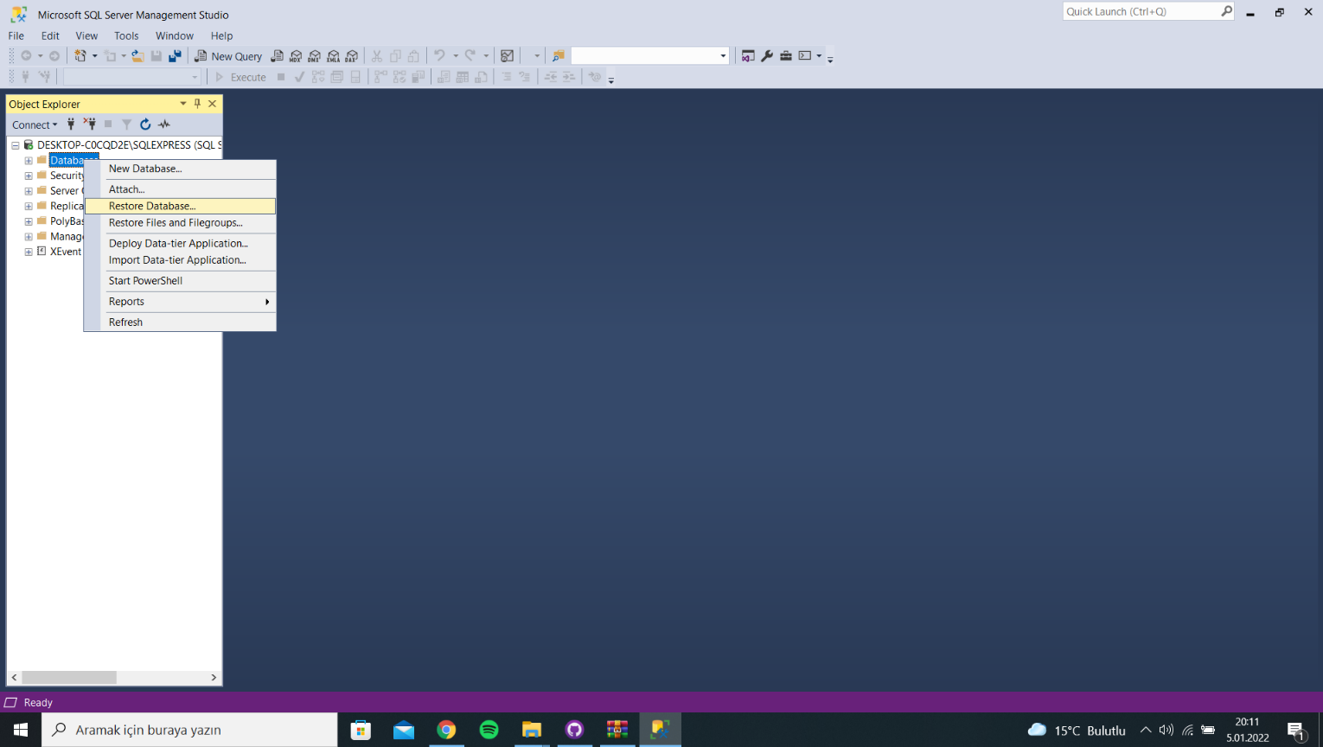Database kısmına sağ tıklayıp restore database kısmına tıklıyoruz
5. 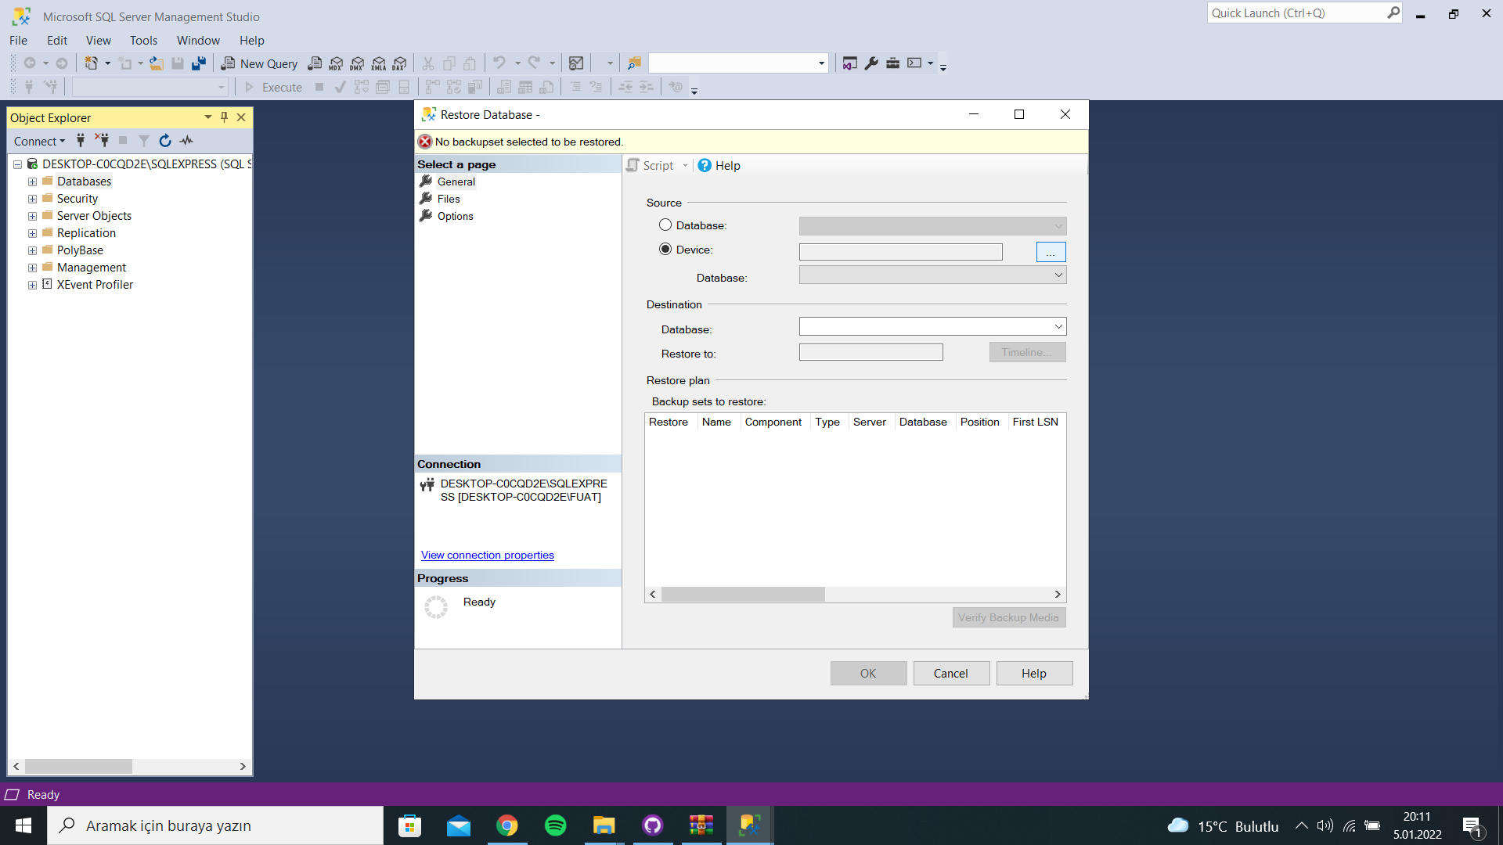Açılan pencerede Device kısmına basıp üç nokta kısmına tıklıyoruz
6. Sonraki pencerede Add butonuna basıyoruz

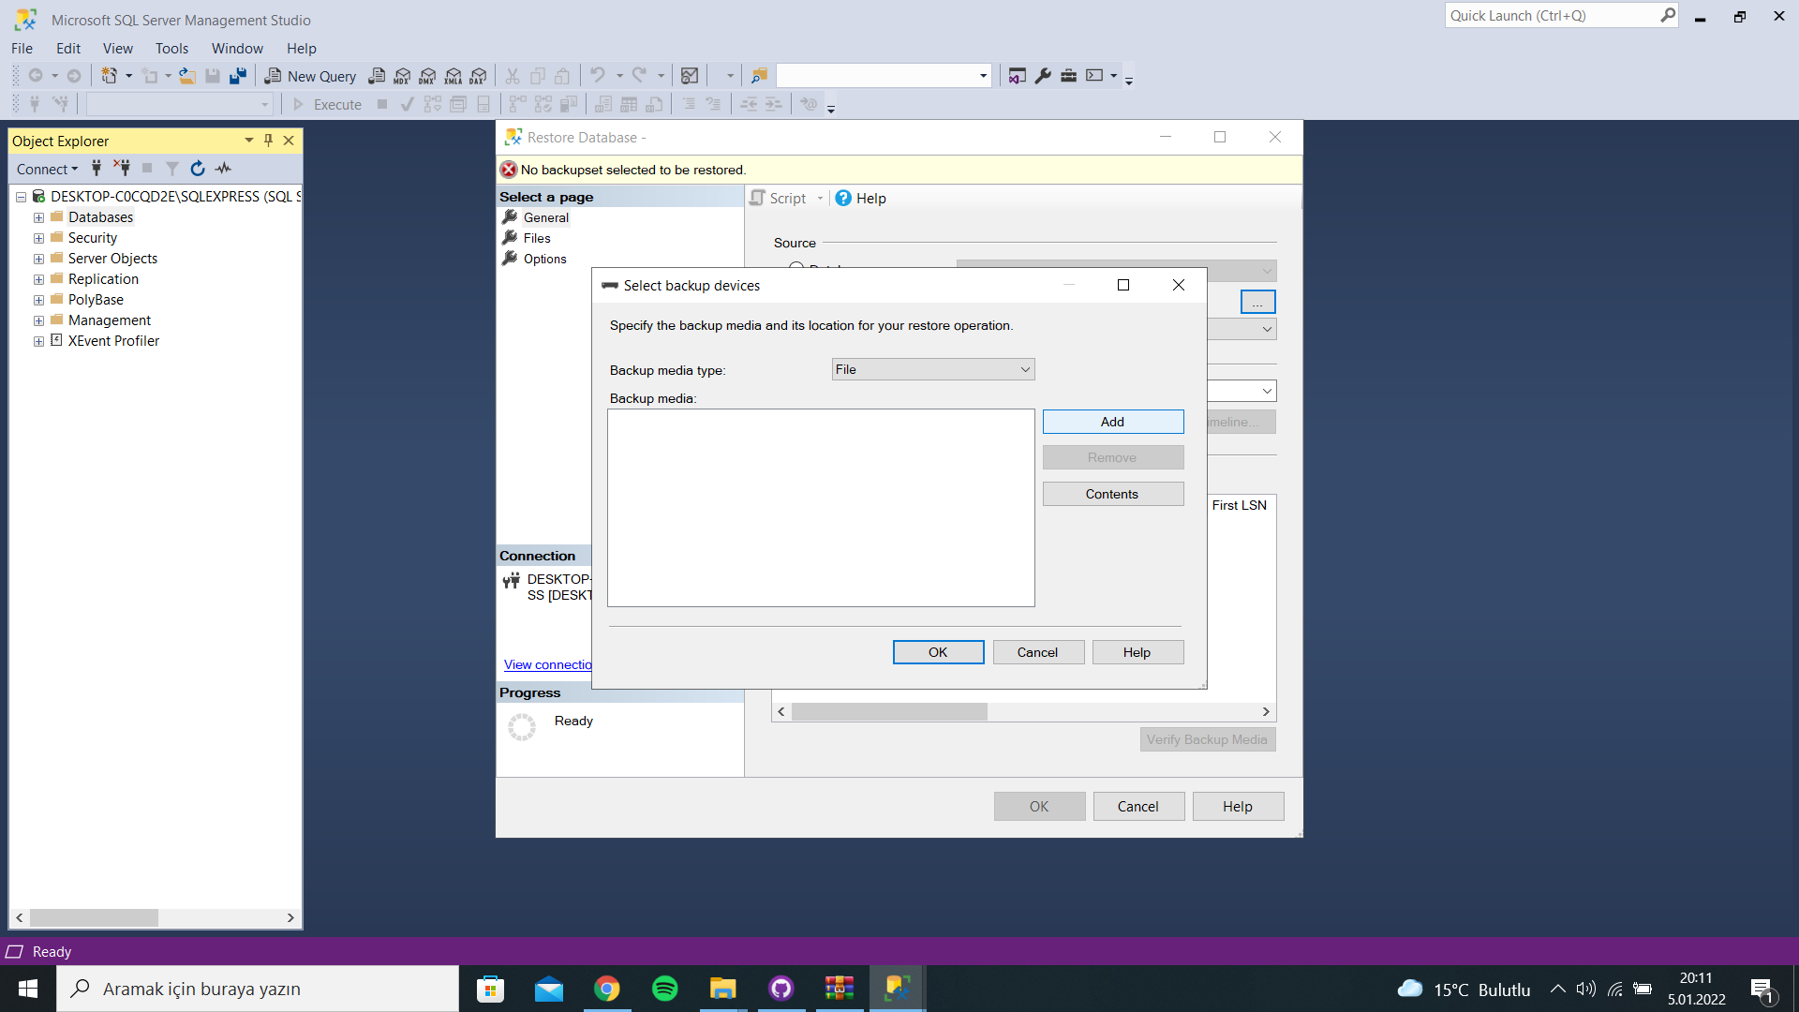

1. 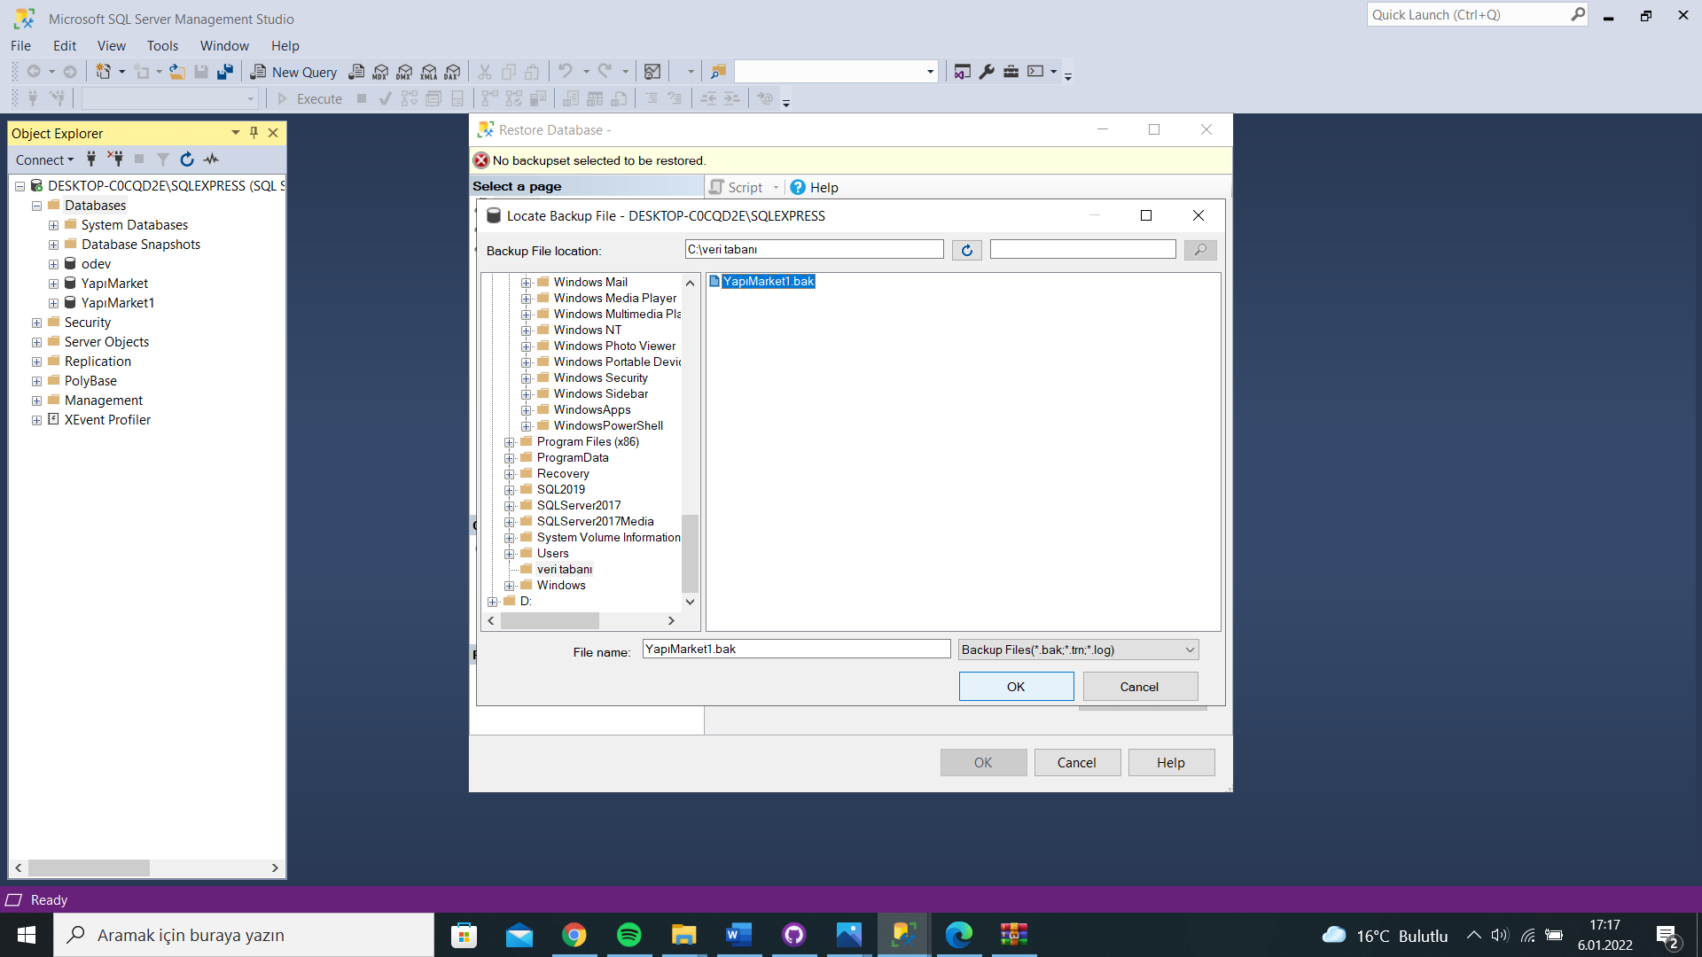Add butonuna bastıktan sonra açılan pencerede açtığımız veri tabanı dosyasına tıklayıp veri tabanı dosyamızı seçiyoruz ve Ok’a tıklıyor

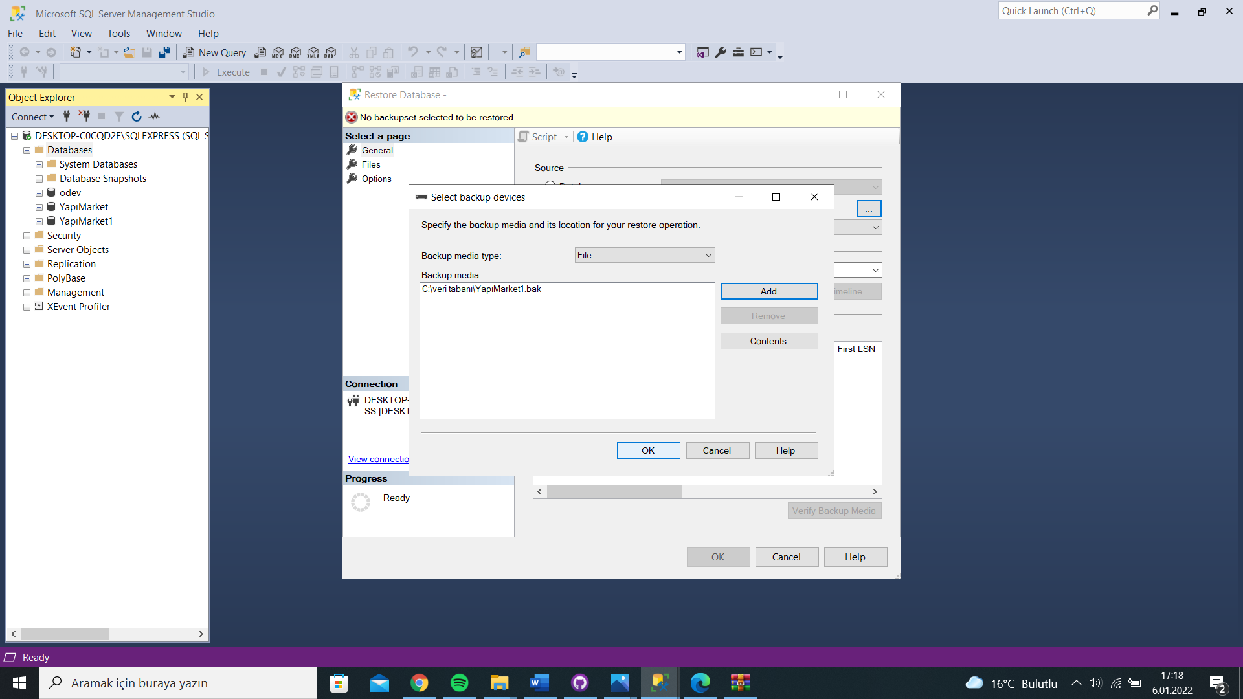

1. Son adım olarakta tekrar ok basıp işlemi bitiriyoruz